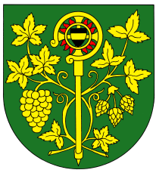

OZNÁMENÍ

Starostka obce svolává na den 12.3.2018 v 19.00 hod.

veřejné zasedání zastupitelstva obce Blšany u Loun
v zasedací místnosti OÚ čp. 2

Účast zastupitelů povinná, účast občanů (hostů) je dobrovolná.

PROGRAM:

- Zahájení.
- Schválení programu a volba ověřovatelů zápisu.
- Kontrola zápisu z minulého zastupitelstva.
- Schválení smluv o zřízení věcných břemen – zemní vedení NN „Na kameni“.
- Zpráva o činnosti místní knihovny.
- Schválení usnesení.
- Různé-diskuse.
- Závěr.

Po každém bodu proběhne diskuse k tomuto bodu.

V Blšanech u Loun dne 5.3.2018
Eva Schedivá
Starostka obce

Vyvěšeno: 5.3. 2018 Sejmuto:

